УРОК
ЛИТЕРАТУРНОГО ЧТЕНИЯ ВО 2 КЛАССЕ
(С ИСПОЛЬЗОВАНИЕМ ЗАДАНИЙ НА РАЗВИТИЕ ФУНКЦИОНАЛЬНОЙ ГРАМОТНОСТИ)
Тема урока: Спортивный репортаж. М. Пляцковский
«Как Чернобурчик в футбол играл».
Раздел | В здоровом теле – здоровый дух!
ФИО педагога
Дата :
Класс: | Количество присутствующих: | Количество отсутствующих:
Тема урока: | Спортивный репортаж. М. Пляцковский  «Как Чернобурчик в футбол играл».
Цели обучения в соответствии с учебной программой | 2.1.1.1 отвечать на простые вопросы по содержанию;  2.2.1.2 читать про себя, используя поисковое/ознакомительное чтение.
Цели урока | Узнать, где можно найти дополнительную информацию к тексту.

Ход урока
Этап урока/Время | Действия педагога | Действия ученика | Оценивание | Ресурсы
Начало урока | Создание положительного эмоционального настроя  -Возьмите за руку соседа по парте и скажите ему комплимент  Актуализация жизненного опыта  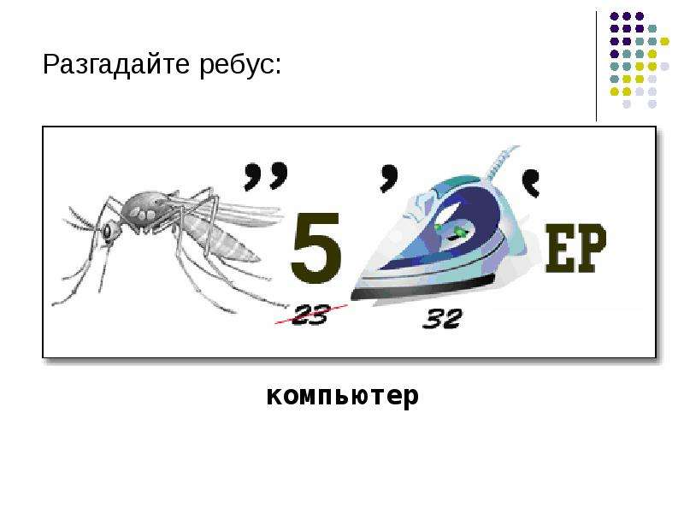    (компьютер, телевизор)  Проблемная ситуация:  -Представьте себе, что нам надо познакомиться с произведением, а в наших учебниках его нет. Что будем делать? (найдем в других источниках: интернет, телевидение, литература)  Целеполагание  - О чем тема нашего урока? | (К) разгадывают ребусы  (К) высказываются  формулируют тему урока,  ставят цель | «Аплодисменты!» | слайд
Середина урока | Проверка домашнего задания  - Какие вопросы вы задали футболисту?  Работа над темой урока  - Какие источники информации изображены?  -Какими вы пользуетесь?  Знакомство с биографией М.Пляцковского  - Где родился писатель?  - Что он написал?  Знакомство с произведением  Учащиеся внимательно слушают чтение учителем первой части произведения.  Задание на развитие читательской грамотности:  Найди соответствие  Нападающий Кочерыжка Братья-кролики телёнок Рогалик петух Кукарекс Чернобурчик цыплёнок Фью козлёнок Мармеладик утёнок Крячик щенок Тявка  Команда  Вратарь  Защитник  Судья  Капитан  Физминутка  1, 2, 3, 4, 5-будем мы  В снежки играть!  Валенки наденем, шапку,  Шарф завязан?  Всё в порядке!  Раз-присесть,  Два-наклониться,  Три-снежок лепи,  На четыре и на пять,  Начинай снежки бросать!  Приём «Сравним!»  Группы, пользуясь интернетом (либо другим доступным источником информации) отвечают на вопросы и заполняют листы ответов.  1 группа-о хоккее  2 группа-о футболе  Сколько игроков в команде  Где проходит игра?  Какая одежда у игроков?  Как называется обувь игроков?  Сравнить правила этих игр.  Домашнее задание.  Уровневые задания:  - Пересказ первой части  - Найти в интернете информацию о хоккейных командах Казахстана | (И) зачитывают письма герою  (К) высказываются  (И)читают самостоятельно  (П) выполняют задания  (выполняют движения)  (Г) находят информацию, сравнивают её  слушают инструктаж учителя | «три плюса, один минус»  Взаимопроверка  Выборочный опрос  наблюдает за работой, оказывает помощь, коллективное сравнение | Учебник с. 20  Учебник с. 159  карточки  Листы ответов
Конец урока | Итог урока.  - Где можно найти дополнительную информацию?  Рефлексия  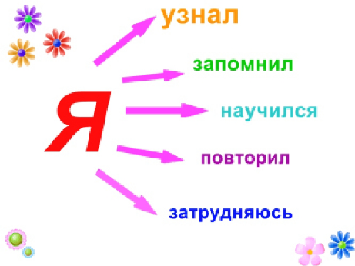 | Ученики договаривают предложение. Оценивают свою работу, дорисовывают в тетради смайлику улыбку. | Ф.О.  «Светофор» | рабочая тетрадь

